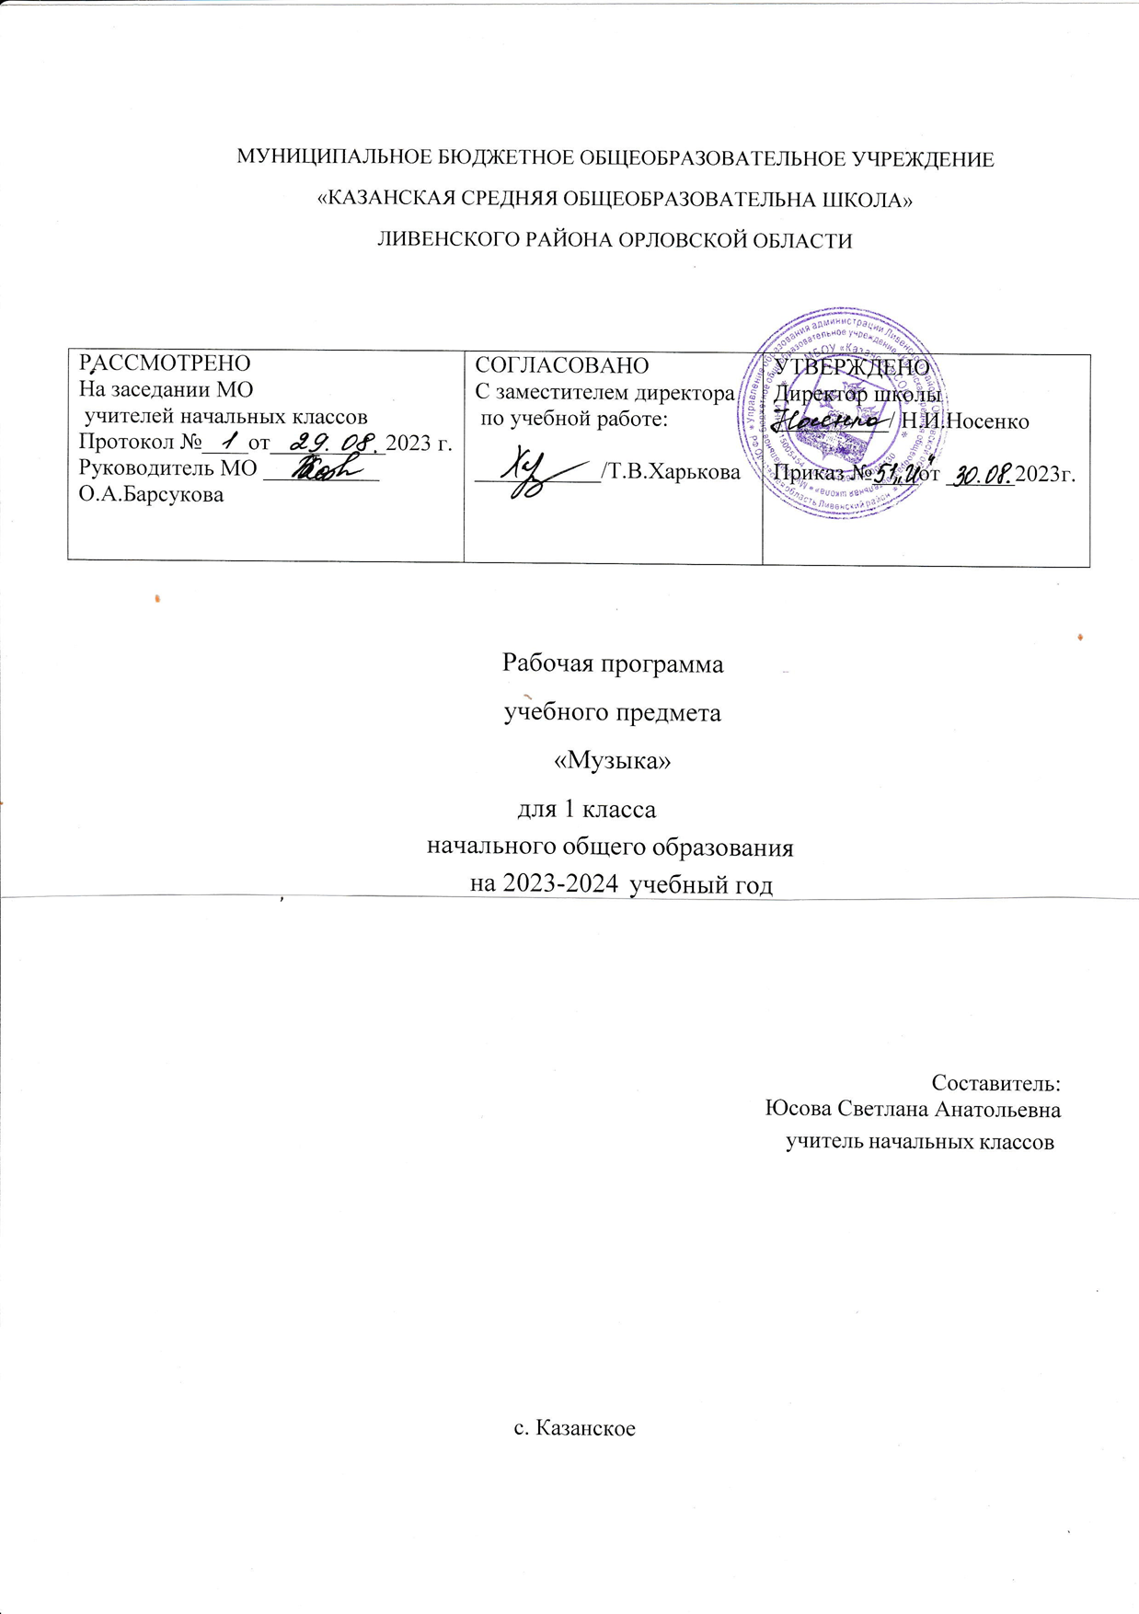 Пояснительная записка
Рабочая программа разработана на основе Федерального государственного образовательного стандарта начального общего образования, Концепции духовнонравственного развития и воспитания личности гражданина России, планируемых результатов начального общего образования, Примерной основной образовательной программы начального общего образования, Примерной программы по музыке и авторской программы «Музыка. Начальная школа», авторов: Е.Д. Критской, Г.П. Сергеевой, Т. С. Шмагиной.
Цель массового музыкального образования и воспитания — формирование музыкальной культуры как неотъемлемой части духовной культуры школьников — наиболее полно отражает интересы современного общества в развитии духовного потенциала подрастающего поколения. При создании программы авторы учитывали потребности современного российского общества и возрастные особенности младших школьников. В программе нашли отражение изменившиеся социокультурные условия деятельности современных образовательных учреждений, потребности педагогов-музыкантов в обновлении содержания и новые технологии общего музыкального образования.
Место предмета в учебном плане В соответствии с базисным учебным планом предмет «Музыка» изучается в I–IV классах в объеме 123 часа (25 часа в I классе, по 34 часа – во II–IV классах).

ЦЕЛИ И ЗАДАЧИ ИЗУЧЕНИЯ УЧЕБНОГО ПРЕДМЕТА «МУЗЫКА»
Музыка жизненно необходима для полноценного развития младших школьников. Признание самоценности творческого развития человека, уникального вклада искусства в образование и воспитание делает неприменимыми критерии утилитарности.
Основная цель реализации программы — воспитание музыкальной культуры как части всей духовной культуры обучающихся. Основным содержанием музыкального обучения и воспитания является личный и коллективный опыт проживания и осознания специфического комплекса эмоций, чувств, образов, идей, порождаемых ситуациями эстетического восприятия (постижение мира через переживание, самовыражение через творчество, духовно-нравственное становление, воспитание чуткости к внутреннему миру другого человека через опыт сотворчества и сопереживания).
В процессе конкретизации учебных целей их реализация осуществляется по следующим направлениям:
- становление системы ценностей обучающихся в единстве эмоциональной и познавательной сферы;
- развитие потребности в общении с произведениями искусства, осознание значения музыкального искусства как универсального языка общения, художественного отражения многообразия жизни;
- формирование творческих способностей ребёнка, развитие внутренней мотивации к музицированию.
Важнейшими задачами в начальной школе являются:
- Формирование эмоционально-ценностной отзывчивости на прекрасное в жизни и в искусстве.
- Формирование позитивного взгляда на окружающий мир, гармонизация взаимодействия с природой, обществом, самим собой через доступные формы музицирования.
- Формирование культуры осознанного восприятия музыкальных образов. Приобщение к общечеловеческим духовным ценностям через собственный внутренний опыт эмоционального переживания.
- Развитие эмоционального интеллекта в единстве с другими познавательными и регулятивными универсальными учебными действиями. Развитие ассоциативного мышления и продуктивного воображения.
- Овладение предметными умениями и навыками в различных видах практического музицирования. Введение ребёнка в искусство через разнообразие видов музыкальной деятельности, в том числе:
а) Слушание (воспитание грамотного слушателя);
б) Исполнение (пение, игра на доступных музыкальных инструментах); в) Сочинение (элементы импровизации, композиции, аранжировки);
г) Музыкальное движение (пластическое интонирование, танец, двигательное моделирование и др.); д) Исследовательские и творческие проекты.
- Изучение закономерностей музыкального искусства: интонационная и жанровая природа музыки, основные выразительные средства, элементы музыкального языка.
- Воспитание уважения к цивилизационному наследию России; присвоение интонационно- образного строя отечественной музыкальной культуры.
- Расширение кругозора, воспитание любознательности, интереса к музыкальной культуре других стран, культур, времён и народов.

МЕСТО УЧЕБНОГО ПРЕДМЕТА «МУЗЫКА» В УЧЕБНОМ ПЛАНЕ
В соответствии с Федеральным государственным образовательным стандартом начального общего
образования учебный предмет «Музыка» входит в предметную область «Искусство», является обязательным для изучения и преподаётся в начальной школе с 1 по 4 класс включительно.
Содержание предмета «Музыка» структурно представлено восемью модулями (тематическими линиями), обеспечивающими преемственность с образовательной программой дошкольного и основного общего образования, непрерывность изучения предмета и образовательной области
«Искусство» на протяжении всего курса школьного обучения:
модуль № 1 «Музыкальная грамота»; модуль № 2 «Народная музыка России»; модуль № 3 «Музыка народов мира»; модуль № 4 «Духовная музыка»; модуль № 5 «Классическая музыка»;
модуль № 6 «Современная музыкальная культура»; модуль № 7 «Музыка театра и кино»;
модуль № 8 «Музыка в жизни человека».
Изучение предмета «Музыка» предполагает активную социо-культурную деятельность обучающихся, участие в музыкальных праздниках, конкурсах, концертах, театрализованных действиях, в том числе основанных на межпредметных связях с такими дисциплинами образовательной программы, как «Изобразительное искусство», «Литературное чтение»,
«Окружающий мир», «Основы религиозной культуры и светской этики», «Иностранный язык» и др.
Общее число часов, отведённых на изучение предмета «Музыка» в 1 классе составляет 33 часов (не менее 1 часа в неделю).

СОДЕРЖАНИЕ УЧЕБНОГО ПРЕДМЕТА

Музыка вокруг нас (16 часов)
И муза вечная со мной. Хоровод муз. Повсюду музыка слышна. Душа музыки – мелодия. Музыка осени. Сочини мелодию. Азбука, азбука каждому нужна. Музыкальная азбука. Музыкальные инструменты. «Садко». Народные инструменты. Звучащие картины. «Разыграй песню». «Пришло Рождество – начинается торжество». Добрый праздник среди зимы.
Музыка и ты (17 часов)
Край, в котором ты живешь. Поэт, художник, композитор. Музыка утра. Музыка вечера. Музыкальные портреты. «Разыграй сказку». «Музы не молчали…». Музыкальные инструменты. Мамин праздник. Музыкальные инструменты. Звучащие картины. Урок-концерт. Музыка в цирке. Дом, который звучит.
«Ничего на свете лучше нету…». Обобщающий урок. Урок-концерт. Основные виды учебной деятельности школьников.
Слушание музыки. Опыт эмоционально-образного восприятия музыки, различной по содержанию, характеру и средствам музыкальной выразительности. Обогащение музыкально-слуховых представлений об интонационной природе музыки во всем многообразии ее видов, жанров и форм.
Пение. Самовыражение ребенка в пении. Воплощение музыкальных образов при разучивании и исполнении произведений. Освоение вокально-хоровых умений и навыков для передачи музыкально-исполнительского замысла, импровизации.
Инструментальное музицирование. Коллективное музицирование на элементарных музыкальных инструментах. Участие в исполнении музыкальных произведений. Опыт индивидуальной творческой деятельности (сочинение, импровизация).
Музыкально-пластическое движение. Общее представление о пластических средствах выразительности. Индивидуально-личностное выражение образного содержания музыки через пластику. Коллективные формы деятельности при создании музыкально-пластических композиций. Танцевальные импровизации. Драматизация музыкальных произведений. Театрализованные формы музыкально-творческой деятельности. Музыкальные игры, инсценирование песен, танцев, игры-драматизации. Выражение образного содержания музыкальных произведений с помощью средств выразительности различных искусств.

ТЕМАТИЧЕСКОЕ ПЛАНИРОВАНИЕ

№ п/п | Наименование разделов и тем программы | Количество часов |  |  | Репертуар |  |  | Дата изучения | Виды деятельност и | Виды, формы контроля | Электронные (цифровые) образовательны е ресурсы
 |  | всего | Контр. Раб. | практически е работы | для слушани я | для пения | для музиц.
Раздел 1. Музыка вокруг нас
1 | И муза вечная со мной | 1 | 0 | 0 | А.Шнитк е  «Пастора ль» | 0 | 0 |  | Диалог с учителем о значение красоты и вдохновени и в жизни человека. | Устный опрос | http://www.muzza l.ru/index.htm
2 | Хоровод муз | 1 | 0 | 1 | Песни и танцы разных народов мира | 0 | 0 |  | Слушание музыки, концентрац ия на её восприятие, своём внутреннем состоянии. | Практиче ская работа | http://www.muz- urok.ru/index.htm
3 | Повсюду музыка слышна | 1 | 0 | 1 | К. Глюк  «Мелоди я» | З. Т.  Потапен ко  «Сквору шка прощаетс я» | 0 |  | Разучивание исполнение красивой песни. | Практиче ская работа | http://www.muz- urok.ru/index.htm
4 | Душа музыки – мелодия | 1 | 0 | 1 | «Детский альбом» П.И.  Чайковск | 0 | 0 |  | Диалог с учителем о значение красоты и | Практиче ская работа | http://www.muz- urok.ru/index.htm
 |  |  |  |  | ий |  |  |  | вдохновени и в жизни человека.
5 | Музыка осени | 1 | 0 | 0 | Г. В.  Свиридов  «Осень» | 0 | 0 |  | Разучивание исполнение красивой песни. | Устный опрос | http://www.muz- urok.ru/index.htm
6 | Сочини мелодию | 1 | 0 | 1 | Г.В.Пасто раль | 0 | 0 |  | Выстраиван ие хорового унисона. | Практиче ская работа | http://www.muz- urok.ru/index.htm
7 | Азбука , азбука каждому нужна. Музыкальная азбука. | 1 | 0 | 0 | Д.Б.  Кабалевс кий  «Доброе утро» | 0 | 0 |  | Диалог с учителем о значение красоты и вдохновени и в жизни человека. | Устный опрос | http://www.muz- urok.ru/index.htm
8 | Музыкальные инструменты | 1 | 0 | 1 | П.И.Чайк овский  «Шарман щик поёт» | 0 | 0 |  | Двигательна я импровизац ия под  музыку. | Практиче ская работа | http://www.muz- urok.ru/index.htm
9 | «Садко». Из русского былинного сказа | 1 | 0 | 1 | Н.А.Римс кий- Корсаков  «Садко» | 0 | 0 |  | Диалог с учителем о значение красоты и вдохновени | Практиче ская работа | http://www.muz- urok.ru/index.htm

 |  |  |  |  |  |  |  |  | и в жизни человека.
10 | Звучащие картины | 1 | 0 | 0 | В.Гаврил ин  «Вечерня я музыка» | 0 | 0 | 02.12 | Диалог с учителем о значение красоты и вдохновени и в жизни человека. | Устный опрос | http://www.muzza l.ru/index.htm
11 | Разыграй песню | 1 | 0 | 0 | «Солдату шки,брав ы ребятушк и» | 0 | 0 | 09.12 | Разучивание исполнение красивой песни. | Устный опрос | http://www.muzza l.ru/index.htm
12 | Пришло Рождество, начинается торжество | 1 | 0 | 1 | «Приходи ла коляда на кануне Рождеств а» | 0 | «Коляда ходя, бродя» | 16.12 | Разучивание исполнение красивой песни. | Практиче ская работа | http://www.muzza l.ru/index.htm
13 | Родной обычай старины | 1 | 0 | 0 | П.И.Чайк овский  «Утрення я молитва» | 0 | 0 | 23.12 | Диалог с учителем о значение красоты и вдохновени и в жизни человека. | Устный опрос | http://www.muzza l.ru/index.htm

Итого по разделу |  | 13
Раздел 2. Музыка и ты
14 | Край, в котором ты живёшь. Художник , поэт, композитор | 1 | 0 | 0 | М.И.Глин ка  «Патриот ическая песня» М.П.Мус  оргский  «Богатыр ские ворота» |  | Г.Струве «Моя Россия» | 13.01 | Слушание музыки, концентрац ия на её восприятие, своём внутреннем состоянии. | Устный опрос | http://www.muzza l.ru/index.htm
15 | Музыка утра | 1 | 0 | 0 | Э.Григ  «Утро» П.И.Чайк овский  «Утро» | 0 | 0 | 27.01 | Слушание музыки, концентрац ия на её восприятие, своём внутреннем состоянии. | Устный опрос | http://www.muzza l.ru/index.htm
16 | Музыка вечера | 1 | 0 | 0 | В.Салман ов  «Вечер» | 0 | 0 | 03.02 | Слушание музыки, концентрац ия на её | Устный опрос | http://www.muzza l.ru/index.htm

 |  |  |  |  |  |  |  |  | восприятие, своём внутреннем состоянии.
17 | Разыграй сказку. «Баба- Яга».Русская народная сказка | 1 | 0 | 1 | П.И.Чайк овский  «Баба- Яга» | 0 | 0 | 17.02 | Двигательна я импровизац ия под  музыку. | Практиче ская работа | http://www.muzza l.ru/index.htm
18 | Музыкальные портреты  У каждого свой музыкальный инструмент | 1 | 0 | 0 | С.С.Прок офьев  «Петя и волк»  П.И.Чайк овский  «Концерт  №1 для фортепиа но» | 0 | 0 | 03.03 | Слушание музыки, концентрац ия на её восприятие, своём внутреннем состоянии. | Устный опрос | http://www.muzza l.ru/index.htm
19 | Музы не молчали… | 1 | 0 | 0 | А.П.Боро дин Симфони я №2  «Богатыр ская» | 0 | 0 | 10.03 | Слушание музыки, концентрац ия на её восприятие, своём внутреннем состоянии. | Устный опрос | http://www.muzza l.ru/index.htm

 |  |  |  |  | ого  «Волынка  » |  |  | 31.03
20 | Мамин праздник | 1 | 0 | 1 | «Колыбел ьные» | 0 | 0 | 07.04 | Разучивание исполнение красивой песни. | Практиче ская работа | http://mosoblcultu re.ru/
21 | Музыкальные инструменты | 1 | 0 | 1 | В.А.Моца рт  «Соната  №11 для фортепиа но» | 0 | 0 | 14.04 | Двигательна я импровизац ия под  музыку. | Практиче ская работа | http://mosoblcultu re.ru/
22 | Звучащие картины | 1 | 0 | 0 | С.С.Прок офьев  «Шествие кузнечик ов»,  «Дождь и радуга» | 0 | 0 | 28.04 | Слушание музыки, концентрац ия на её восприятие, своём внутреннем состоянии. | Устный опрос | http://mosoblcultu re.ru/
23 | Музыка в цирке | 1 | 0 | 0 | М.Дунаев ский  «выходно й марш» | 0 | 0 | 05.05 | Двигательна я импровизац ия под  музыку. |  | http://mosoblcultu re.ru/

24 | Опера- сказка | 1 | 0 | 0 | «Волк и семеро козлят» Ю.  Коваль | 0 | 0 | 12.05 | Слушание музыки, концентрац ия на её восприятие, своём внутреннем состоянии. | Устный опрос | http://mosoblcultu re.ru/
25 | «Ничего на свете лучше нету…»  Заключительны й урок-концерт | 1 | 0 | 0 | Музыка из фильма  «Бременс кие музыкант ы» | 0 | 0 | 19.05 | Разучивание исполнение красивой песни. | Устный опрос | http://mosoblcultu re.ru/
Итого по разделу |  | 12
ОБЩЕЕ КОЛИЧЕСТВО ЧАСОВ ПО ПРОГРАММЕ |  | 25 | 0 | 15

